全友家居《22800全屋新升级》
广 告 主：全友家居
所属行业：家居
执行时间：2020.08.10-08.15
参选类别：创意传播类
营销背景
近年来下沉市场凭借庞大的人口基数、不断普及的互联网覆盖、快速增长的消费需求，成为备受关注的宝藏市场。作为业务广布国内三四线城市、拥有庞大下沉市场用户基数的全友家居，也在加快下沉市场的信息触达，借助日常促销活动加强品牌心智占领，实现品效合一。
此前，全友家居已经对“22800元全屋购套餐”进行了一波广覆盖的宣传，本次活动针对22800元套餐进行“加量不加价”的新升级。如何能借助销售端口朋友圈发布的内容刺激下沉市场用户再次关注活动，传递“22800元全屋购套餐升级加量”的活动信息？
营销目标
吸引下沉市场用户再次关注“22800元全屋套餐”，传递“加量不加价”的促销信息
策略与创意
策略：目标受众为下沉市场用户，创意内容要求短平快、接地气、信息快速触达。
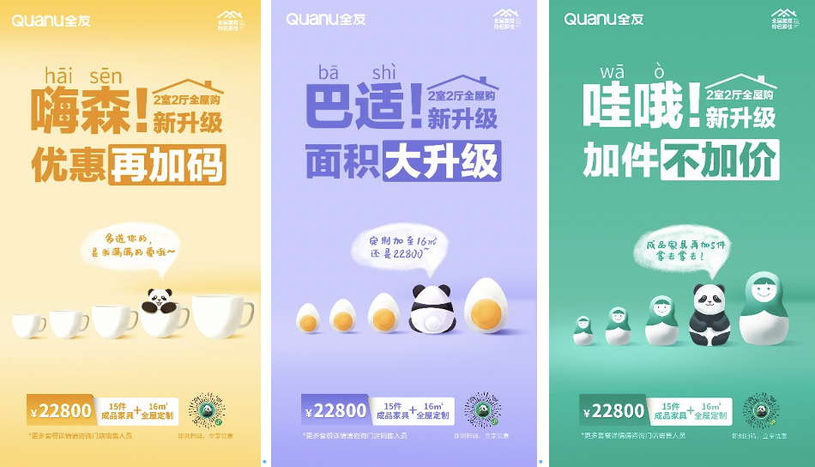
创意思路：
朋友圈广告传播环境复杂，直接、明快的传播内容才能因为用户关注。
创意说明：
1、画面上，用不断变大的物件直观说明“升级”的概念。将全友品牌IP形象融入画面中，更具趣味性，强化品牌认知。
2、文案上，先借助“嗨森、巴适、哇哦”三个口语化的拟声词引关注，再传递“加量不加价”的活动促销内容，易留下深刻的印象。
执行过程/媒体表现
8月16日，全国销售口的朋友圈同时发布22800优惠套餐新升级创意促销海报。
营销效果与市场反馈
此次短平快的创意从创意提出就得到了全友家居方的一致赞扬。
朋友圈广告发布后，据不完全统计，各地有近500多人主动询问销售人员该套餐的具体活动情况。

